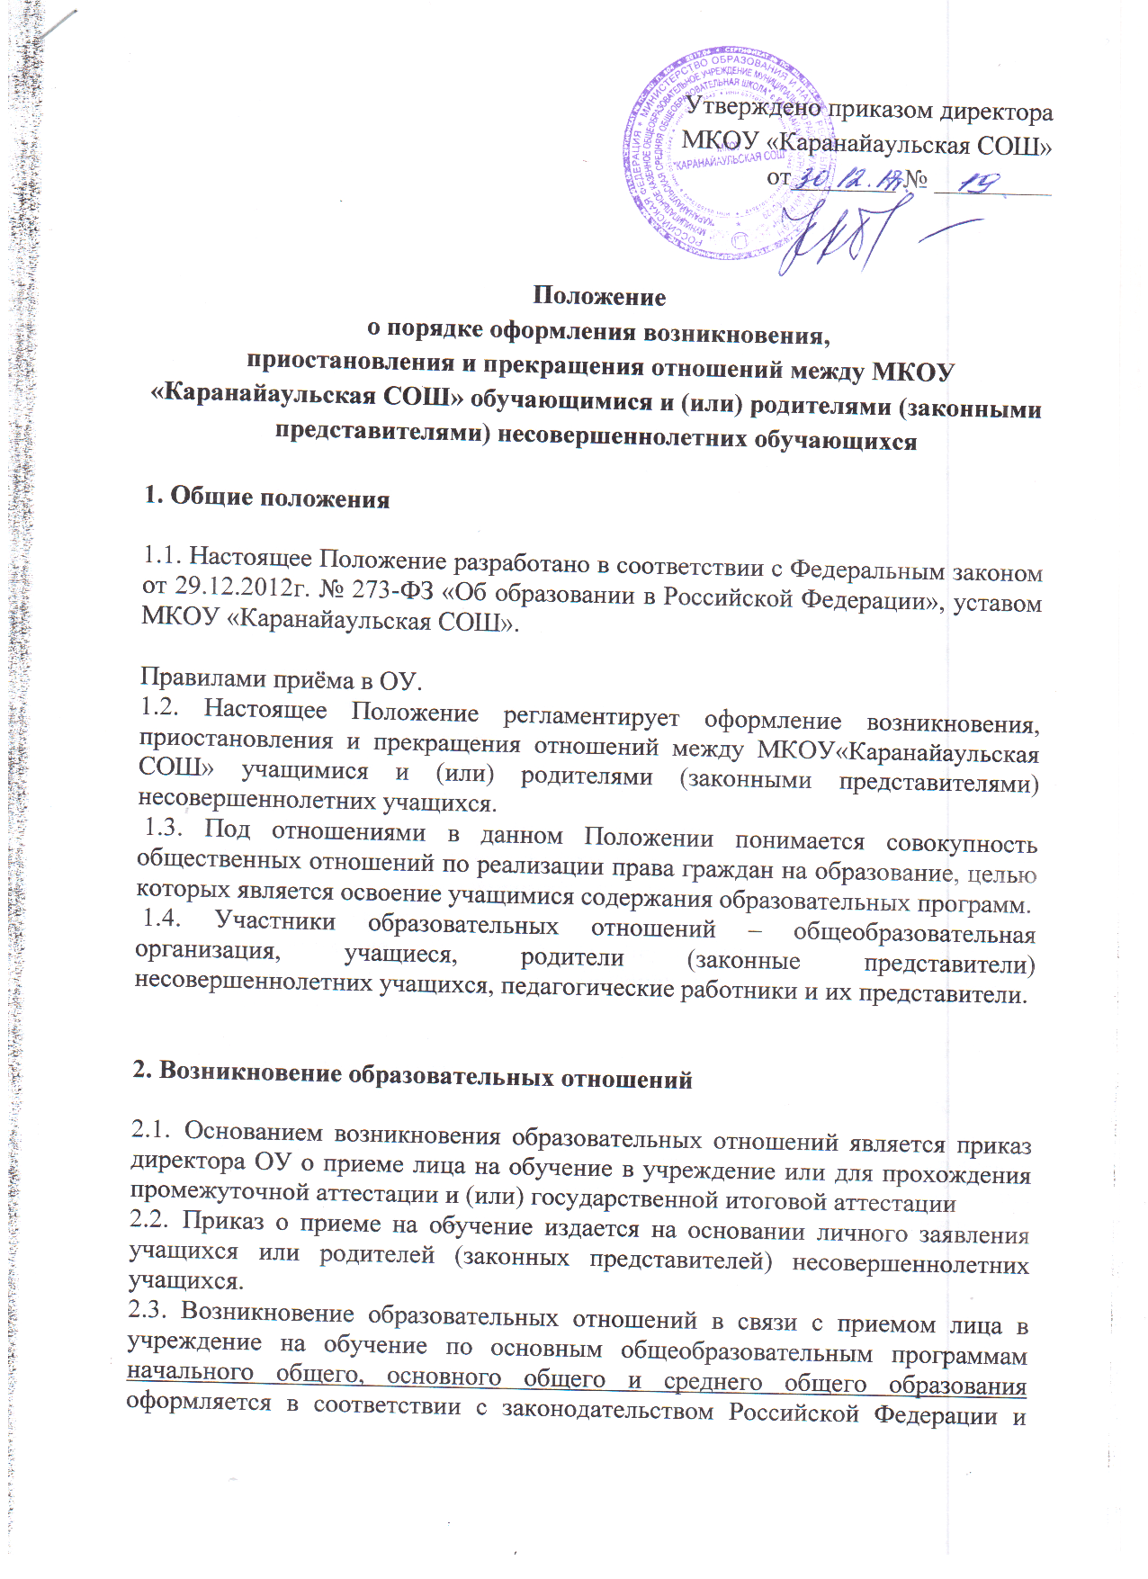
  - Возникновение образовательных отношений в связи с приемом лица в учреждение на обучение по основным общеобразовательным программам начального общего, основного общего и среднего общего образования оформляется в соответствии с законодательством Российской Федерации и Правилами приема в учреждение, утвержденными приказом директором учреждения.
  - Права и обязанности обучающегося, предусмотренные законодательством и локальными нормативными актами ОУ, возникают у лица, принятого на обучение с даты, указанной в приказе о приеме лица на обучение.
  - Оказание образовательных услуг может осуществляться на основе договора об образовании между МКОУ «Каранайаульская СОШ», обучающимися и (или) родителями (законными представителями) несовершеннолетних обучающихся.

3. Изменение образовательных отношений

  - Образовательные отношения изменяются в случае изменения условий получения учащимся образования по конкретной основной или дополнительной образовательной программе, повлекшего за собой изменение взаимных прав и обязанностей обучающегося и ОУ:
- переход с очной формы обучения на форму семейного образования;
- переход с формы семейного образования на очную форму обучения;
- перевод на обучение по другой образовательной программе.
  - Образовательные отношения могут быть изменены:
- по инициативе учащегося, родителей (законных представителей) несовершеннолетнего учащегося на основании заявления, поданного в письменной форме;
- по инициативе ОУ в случае неудовлетворительного результата промежуточной аттестации обучающегося в форме семейного образования;
  - Изменение образовательных отношений оформляется приказом директора общеобразовательного учреждения.
  - Образовательные отношения прекращаются в связи с отчислением учащегося из ОУ.
  - ОУ, его Учредитель в случае досрочного прекращения образовательных отношений по основаниям, не зависящим от воли сторон, обеспечивает перевод учащихся в другие общеобразовательные учреждения.

